目 录

中文摘要 1
Abstract 2
第一章 目的及意义 3
第二章 转子系统振动监测与诊断的信息表达 1
2.1波形分析法 1
2.2频谱分析法 1
2.3轴心轨迹分析法 2
2.4转速跟踪分析法 3
2.4.1奈奎斯特图分析法 3
2.4.2波德图 3
2.4.3 瀑布图和坎贝尔图 4
第三章 转子系统的故障机理 5
3.1转子不平衡 5
3.2转子不对中 6
3.3油膜涡动及油膜振荡 6
3.4转静碰摩 7
第四章 转子系统的故障模拟实验研究 8
4.1 ZT—3型转子振动实验台介绍 8
4.2 DH动态测试分析软件介绍 10
4.3 实验环境 10
4.4实验结果分析 11
4.4.1 不平衡实验 11
4.4.2 不对中实验 14
4.4.3 碰摩实验 16
4.4.4 油膜涡动实验 18
4.4.5 升降速实验 20
结论 23
致谢 24
参考文献 25

中文摘要

旋转机械（例如：航空发动机、压缩机、汽轮机等）是工业部门中应用最为广泛的一类机械设备。这类设备常常由于出现各种故障而影响其正常运转，采用诊断技术对于保证机械设备安全可靠的运行，进而提高企业的经济效益，具有十分重要的意义。
本论文探讨了旋转机械常见故障机理及信号分析方法，分析了转子不平衡、不对中、转静碰摩、油膜涡动及升降速时振动参数的变化规律及诊断特征。同时，应用ZT-3型多功能转子模拟实验台进行了转子不平衡、不对中、转静碰摩、油膜涡动等故障的模拟，并用DH5922动态信号分析系统进行了振动数据的采集和分析，获取了振动信号的时间波形、频谱及轴心轨迹等特征，验证了转子常见故障的振动特征，本论文的研究将为以航空发动机为代表的高速旋转机械的故障诊断奠定基础。
关键词：航空发动机；故障诊断；振动测试；转子实验台

Abstract

Rotary machinery such as aero-engine, compressor, turbine is a kind of machine employed widely in industry, and their faults often affect their normal operation. Therefore, fault diagnosis of rotary machinery is very important to ensure the safety of equipment and improve economic benefit.
In this paper, fault mechanism and signal analysis of rotary machine are discussed, the way of signal analysis, and the vibration characters of imbalance, rub, oil volute movement and ascending and falling speed of rotor are researched. At the same time, using the multi-functions rotor test desk and DH5922 dynamic signal analysis system vibration data acquisition and fault characters analysis are carried out. The research of this paper will establish the base for high-speed rotary machine such as aero-engine.
Keywords: Aero-engine; Fault diagnosis; Vibration test; Rotor test desk

第一章 目的及意义

航空发电机是一类重要的动能转子机械，旋转机械是各类型机械设备中数最多，应用最广泛的一类机械，航空发电机是一类重要的大型高速
的动能转子机械，旋转机械是各类型机械设备中数量最多应用最广泛的一类， 通过对旋转机械的典型故障分析找出典型故障的振动特征是进行模式识别的必要条件，因而是进行精密诊断的基础。旋转机械的主要功能是由旋转动作完成的，转子是其最主要的部件。旋转机械发生故障的重要特征是机器件伴有异常的振动和噪音，其振动信号从幅值域、频率域和时间域时时的反映了机器故障信息。因此，了解和掌握旋转机械在故障状态下的振动机理，对于监测机器的运行状态和提高诊断故障的准确度具有重要的理论意义和实际的工程应用价值。
通过多功能模拟转子振动实验台模拟多种故障，发现故障机理，建立不平衡、不对中、旋转失速和油膜涡动等故障的力学模型，提取故障特征为航空发电机转子故障诊断提供理论依据。

第二章 转子系统振动监测与诊断的信息表达

2.1波形分析法
振动波形的振动位移,速度和加速度随时间变化的曲线，与同步振动有关的各种故障所激发的振动都属于周期函数，其基本成分为以基频成分为主以及若干高次谐波函数再附加以随机噪声组成。
波形分析法主要是通过观察振动波形的特征来获取信息的.这种方法的局限性在于当振动成分含量较多时,波形十分复杂，一般很难从波形直接观察中获取有关的诊断信息,实际上必须和频谱分析结合才能相互补充,发挥所长。

2.2频谱分析法
频谱分析目前是在计算机上用快速傅氏变换(FFT)来实现的,因此又称为FFT法。频谱图是用频谱分析法提取诊断信息的一种表达方式.在旋转机械诊断中,常用的频谱图有以下几种：
A幅值谱及相位谱
设X(f)为振动信号x(t)的傅氏变换,即$X(f)=F[x(t)]=\int{}x(t)e^{−i2π\text{ft}}\text{dt}$
一般情况下X(f)为一复变函数,令$X(f)=U(f)+\text{iV}(f)=|X(f)|e^{iφ(f)}$
$|X(f)|=\sqrt{U^{2}(f)+V^{2}(f)}$ $φ(f)=\text{arctg}\frac{V(f)}{U(f)}$其中$|X(f)|$
称为幅值谱或FFT谱,它表示信号中各频率成分的幅值大小沿频率轴的分布状况.$φ(f)$称为相位谱，它表示信号中各频率成分的相位沿频率轴的分布状况。
幅值谱可以提供以下信息：
- 振动信号中主要由哪些频率成分及谐波分量组成.
- 组成的谐波分量中哪些成分的幅值最为突出,这提示着和故障的某种联系.
B阶比幅值谱
在同步振动中其基频成分与转子的工作频率即旋转频率相等，为了便于识别各频率成分与故障的联系，常将频谱图的频率轴改用工作频率的倍数表示，而纵坐标仍表示幅值。这种谱图称为阶比幅值谱。两图形状相似仅在横轴方向比例有所不同,因此两者提供的故障诊断信息相同。
频谱分析方法
频谱分析即从频谱图中提取有关的诊断信息，它是旋转机械故障诊断的基本方法之一。如前所述,各种频谱图所提供的最基本的信息是谱峰的高低及频率特征,再考虑到提取信号的方式和位置,因此分析应该从以下几个方面入手：
- 可将谱图分成三个频带范围进行观察,即小于工作频率的区域,工作频率区域,及各倍频区域.观察各区域中谱峰的大小。并比较其突出的程度.由于不同区域谱峰反映了不同性质和类型的故障，以此这种分析是识别机械故障的基础。
- 由于在每一转子支持断面上是由垂直和水平两个方向提取信号的，因此必须对两处方向的频谱图进行对比分析才能得出比较中肯的结论。

2.3轴心轨迹分析法
轴心轨迹是指转子轴心点相对于轴承座运动而形成的轨迹。柔性转子均采用流体动压滑动轴承，其轴与轴承之间的间隙为轴心轨迹的形成构成了条件。实验证明轴心轨迹带着大量的信息，因此轴心轨迹是一些大型旋转机械如气轮机.压缩机等的重要手段之一。
轴心轨迹的测量
一般大型高速旋转机械均在轴承处装有互相垂直的涡流位移传感器，可以直接采集两个方向上的轴心相对于轴承的位移信号，经电荷放大器及高通滤波器处理后,将信号放大并消除直流分量后即可在示波器或x—y绘图仪上合成为轴心轨迹。
轴心轨迹图一般包含多种频率成分的波形,在x—y方向合成的结果，其每一循环的轨迹均不一定重合，因此形成的轴心轨迹十分紊乱，很难从其中获取具有明显特征的诊断信息,为了解决这一问题，可以根据频谱分析的原理，从x—y方向频谱图中提出主要的频率分量.设信号由以下谐波成分组成:$x(t)=\sum_{k=1}^{n}{a_{k}\text{sin}(2π{\text{kf}}_{r}t+φ_{k})}$ $y(t)=\sum_{k=1}^{n}{b_{k}\text{sin}(2π{\text{kf}}_{r}t+ψ_{k})}$
式中$f_{r}$为基频，一般为工作频率或旋转频率。
轴心轨迹的分析方法
` 轴心轨迹携带的诊断信息表现为其形状,旋转方向和稳定性等方面。
A轴心轨迹的形状
轴心轨迹的形状与机器的运行状态及发生故障的类型有密切关系，根据实验及研究的结果，分为以下几种：
1 不平衡
由不平衡引起的轴心轨迹理论上应为圆形，但由于轴承油膜刚度在x,y方向上的差别，以及其他一些因素的影响，实际上是一个椭圆。
1 不对中
不对中轴心轨迹主要由二倍频,四倍频谐波分量由计算机仿真合成。
B轴心轨迹的稳定性
一般情况下,轴心轨迹保持稳定，一旦发生形状大学的变化或轨迹紊乱，则揭示机器允许状态已经发生变化或进入异常。

2.4转速跟踪分析法
前述分析方法都是在转速不变的情况下进行的，因此都属于稳态分析方法，但很多情况下，特别是启动或停车时转速变化,某些重要的诊断信息才能充分显示出来，这种方法称为转速跟踪分析方法,是属于瞬态分析方法的，主要由以下几种图形表示：
2.4.1奈奎斯特图分析法
奈奎斯特图分析法是一种极坐标表示法,在转子启动,停止过程中,在每个转速的瞬间，取振动信号的基频分量的幅值为极坐标的模，其基准相位角为幅角而构成极坐标平面上的一个点，随着转速不断的发生变化,由这些点而形成的极坐标曲线图就是奈奎斯特图。
2.4.2波德图
在每个转速瞬间，个转速下的基频分量的幅值和基准相位角分别绘制在转速幅值和转速相位两个直角对数坐标系的图上，就称为波德图,是将振动信号经同步跟踪数字式滤波器滤波后由计算机直接绘出，主要用于系统动态参数的性质和系统故障的预测.设振动信号由基频分量及若干倍频分量组成: $x(t)=\sum_{k=1}^{n}{a_{k}\text{sin}(2π{\text{kf}}_{r}t+φ_{k})}$,其基频分量为$a_{1}$$\text{sin}(2{πf}_{r}t+ϕ_{k})$其中$ϕ_{1}$为基频分量的相位角,而基频分量的基准相位角定义为转子转子的基准相位角与基频分量的相位角之和.即$θ_{1}=ϕ_{1}+2{πf}_{r}t_{0}=ϕ_{1}+ϕ_{p}$
同理可定义信号的k阶分量的基准相位角为$θ_{k}=ϕ_{k}+2π{\text{kf}}_{r}t_{0}=ϕ_{k}+{kϕ}_{p}$
2.4.3 瀑布图和坎贝尔图
瀑布图是将振动信号的功率谱或幅值谱随着转速的变化重叠而成的三维谱图，它是显示各种谐波成分谱图随着转速变化的情况，图中斜线表示各倍频分量谱峰的变化，而垂直线上的谱峰则表示和转速无关的振动,如共振,电源激励等引起的谱峰。
与瀑布图类似的还有一种坎贝尔图,其横坐标为转速纵坐标为频率,斜线为各倍频分量的阶次比，而分量的幅值则用圆圈的大小表示.

第三章 转子系统的故障机理

旋转机械故障指机器的功能失常,即其动态性能劣化，不符合技术要求。例如,机器运行失稳，机器发生异常振动和噪音,机器的工作转速，输出功率发生变化，,以及介质的温度、压力、流量异常等.机器发生故障的原因不同，所产生的信息也不一样，根据机器所特有的信息。可以对机器进行故障诊断，但发生故障的原因往往不是单一因素，所以对旋转机械的故障诊断，必须进行全面的综合分析研究。
对旋转机械的故障诊断，应在获取机器的稳态数据，瞬态数据以及过程参数和运行工作状态等基础上,通过信号分析和数据处理从中提取机器特有的故障征兆以及故障敏感参数等,经过综合判断才能确定故障原因,作出符合实际的诊断结论。

3.1转子不平衡
转子不平衡是各类旋转机械失效的常见因素。转子不平衡包括转子系统的质量偏心以及转子部件出现缺损.转子质量偏心是由于转子的制造误差，装配误差,材质不均匀等原因造成的，转子部件缺损是指转子在运行中由于腐蚀,磨损，介质结垢以及转子受疲劳力作用，使转子的零部件局部损坏,脱落等造成新的转子不平衡。
转子不平衡的振动特征主要为:
- 频率特征 振动的激振频率为单一的旋转频率(即工作频率),而无其他倍频成分。
- 相位特征 在工作频率下相位稳定。
- 转速跟踪动态特征 在上述单自由度模型的情况下，转子启动时,振幅随转速增大而增大。临界转速时出现最大峰值(共振峰).超过临界转速时振幅逐渐减小而趋向于一定值即偏心值.在多自由度模型情况下，超临界转速主要指转速在一阶和而阶共振峰之间，其振幅减小并不趋向于偏心值，而与转速及阻尼之水平有关。
进行精密诊断时还应该注意以下几点:
  - 注意刚性转子与柔性转子的区别。
  - 注意转子不平衡与基础共振的区别，基础共振时主要为垂直振动,故由H,V两侧点测的的信号之间不存在相位差，而转子不平衡由于激振力随转角位置变化，故H,V测点的信号有90度的相位差。
  - 采用涡流式传感器时，要区别轴弯曲及轴颈椭圆度对振幅的影响。

3.2转子不对中
机组各转子之间由连轴器连接成轴系，传递运动和转矩。由于机器的连接误差，承载后的变形以及机器基础的沉降不均等，造成机器工作时各转子轴线之间产生轴线平行位移,轴线角度位移或综合位移等变化误差，统称转子不对中。转子系统故障60%由转子不对中引起.具有不对中故障的转子系统在运行中产生一系列有害于设备的动态效应,如引起连轴器偏转，轴承早期损坏,油膜失稳等。
转子不对中的轴系，不仅改变了转子轴颈与轴承的相互位置和轴承的工作状态，同时也降低了轴承的固有效率。使转子受力及支撑所受的附加力是转子发生异常振动和轴承早期损坏的主要原因。
造成转子不对中的原因有以下几个方面:
- 转子及支座安装不良。
- 轴承支座由不均匀膨胀引起变形。
- 地基下沉。
振动的形态特征 由平行不对中主要引起转子的径向振动,而角度不对中除了引起径向振动外，还引起轴向振动，实际上发生的多为综合不对中因此轴向振动往往是存在不对中的一种征兆。
振动的频率特征 转子不对中相当于在连轴器端输入某种激励。理论及实验结果表明，对刚性连轴器及齿轮连轴器，其径向激励频率尚伴有高次倍频。

3.3油膜涡动及油膜振荡
转子在涡动共振状态下，将表现为强烈的振荡称为油膜振荡，油膜振荡是一种自激振荡，其形成机理十分复杂，它可以由半速涡动发展成为自激振动，也可能不经过半速涡动直接产生油膜振荡，是一种破坏里极大的共振现象，对高速旋转机械造成很大危害。
高速工作的柔性转子旋转机械，都采用流体动压滑动轴承，这种轴承靠油膜形成动压来支撑载荷，以达到完全流体润滑的状态，使摩擦功率达到最小。
当轴受到瞬时扰动时，轴颈中心位置移动，这时油膜动压合力与轴负荷不再保持平衡而构成合力，当恢复力大于涡动力矩时，轴承将回到稳定工作状态，相反，当涡动力矩大于恢复力矩时，则轴心开始涡动，即转轴除了自转外，还绕轴承中心进行公转，这种公转称为涡动，根据不同的涡动因素，涡动的方向或与自转的方向相同，也可以与自转的方向相反。
油膜振荡是转子的涡动频率与转子固有频率接近时发生的自激振动,振幅突然大幅度升高，剧烈振动,会严重损坏轴承和转子,但是在工作转速之半与转子固有频率接近发生异常振动,并不一定是油膜振荡造成的,而且油膜振荡与转子过临界转速的振动也不一样，主要特征为：
- 油膜振荡是自激产生的，其振动具有非线性的振动特征。特征频率有基频与涡动频率的组合频率，振动的发生和消失具有突然性。
- 发生油膜振荡之前一般会有油膜涡动现象。
- 油膜振荡发生后,继续升高转速,振幅不下降。

3.4转静碰摩
在高速旋转机械中,为了提高机械效率，往往把密封间隙、轴承间隙做的很小，但是小间隙除了会引起流体动力激振外，还会发生转子与静止部件的摩擦，此外，轴承中也会发生干摩擦与半干摩擦，这种摩擦有时是不明显的，并不发生明显故障,机器未拆开检查之前找不出现户异常振动的原因，转子与静止部件发生摩擦有两种情况:一种是转子在涡动过程中轴颈或转子外缘与静止部件接触引起的径向摩擦，另一种是转子在轴向与静止件接触而引起的轴向摩擦。
摩擦振动是非线性的振动,局部摩擦引起的振动频率中包含有2×、3×…一些高次谐波及次谐波振动.在频谱图上出现(1/n)×的次谐波成分，重摩擦时n=2 ,轻摩擦时n=2,3,4…次谐波的范围取决于转子的不平衡状态,在足够高阻尼的转子系统中也可能完全不出现次谐波振动。
在刚发生摩擦接触的情况下，由于转子不平衡或转子弯曲,转子的基频幅值较大，高次谐波中2倍频、3倍频谐波一般并不太大，而且2倍频幅值答应3倍频谐波幅值，随着转子摩擦接触弧的增加，由于摩擦起到附加支撑作用,基频幅值有所下降,2倍频及3倍频谐波幅值由于附加的非线性作用有所增大。

第四章 转子系统的故障模拟实验研究

4.1 ZT—3型转子振动实验台介绍
本转子振动实验台是一种用来模拟旋转机械振动的实验装置。主要用于实验室验证转子轴系的强迫振动和自激振动特性，它能有效的再现大型旋转机械所产生的多种振动现象。通过不同的选择改变转子转速，轴系刚度，质量不平衡，轴承的摩擦或冲击条件以及连轴节的形式来模拟机器的运行状态，由配置的检测仪来观察和检测其振动特性，因此，本试验台为专门从事振动测试，振动研究试验室提供了有效而方便的试验手段。
（1）组成及技术参数
本试验台采用直流并励电动机方案,电机轴经连轴器直接驱动转子，结构简单，调速范围宽，并且平稳可靠。电机额定电流为2.5A,输出功率为250W,调速器将220VAC电源整流供电机励磁电压，同时经调压器调压并整流后供电机电枢电流,手动调整调压器输出电压可实现电机0~!0000RPM范围的无级调速,升速率达800RPM/MIN.
ZT—3型是由产品代号(ZT)+跨数组成。
实验台长1200MM,宽108MM,质量45KG。
转轴直径均为$φ$9.5MM，有两种长度规格:320MM轴3根,500MM油膜振动专用轴1根，最大挠曲不超过0.03MM,沿轴的轴向任何部位均可选做实验中的支撑点。
共配有6只转子，分为两种规格:$φ\text{76}∗\text{25}\text{MM}φ$ 76$19MM,质量分别为800克和600克，可根据实验需要选用。
配有刚性连轴节和半挠性连轴节供选用。
使用500毫米转轴时，安装两个转子，其一阶临界转速为2400RPM
（2）安装与一般操作
装配后的实验台应水平放置在刚度较好且支撑稳定的水平台上，底座以下应该垫厚实的橡皮垫。通常实验台无须特殊固定。
根据实验目的可将实验台组装成几种不同的形式。可用于：
1 验证质量不平衡等引起的振动；
2 验证油膜振荡理论；
3 验证自由转子振动
- 摩擦影响
（3）轴承座的安装
本实验台轴的支撑均采用滑动轴承，安装轴承座时，应该注意方向一致，认定无轴盖的一面朝向电机方向
（4）转子与轴的安装
转子在轴上的固定采用锥套式锁紧方式。固紧时，借助于专用扳手上 柱销插入锁紧螺母孔内，右旋螺母即可。反之，若要使转子与轴送开，则用扳手左旋螺母。
值得注意的是，当用手握紧转子外圆固紧或松开转子时，必须小心，不能用力压转轴以避免轴受过大的轴向力而弯曲，造成永久变形。同理，把轴从连轴节内拉出或与连轴节固紧以及把轴穿过转子时，为了防止轴承和轴过度受力和可能的破坏，施力必须保持轴与轴承基本成一条直线。
安装轴承时，应该先从外侧轴承孔穿入，并依次装上转子，再穿过内侧轴承孔直至与连轴节配合、固紧。插入连轴节时，轴端面与连轴节的铰链之间应该有一定空隙。
（5）平衡螺钉的安装
为了便于转子动平衡，在每个转子两侧面加工有周向平衡槽。使用标准的M2螺钉和螺母作为平衡配重。每一套螺钉约重0。3克，周向槽侧均有角度刻度、转子质量和平衡配重位置半径R=33，以方便平衡计算。
（6）连轴节的使用和安装
本实验台可使用刚性连轴节和半挠性连轴节。刚性连轴节主要用于验证轴承座不对中以及某跨间转子动不平衡量、挠动力对另一跨转子的影响。由于这些实验或要求把其中一轴承座垫高，或要求有较大的动不平衡力，这都将容易加剧轴颈和轴承的磨损，因此应该尽可能的缩短实验时间。
（7）转速测量传感器的安装
用数字转速计测量转子的转速，可使用电涡流传感器或光电传感器探头作为转速计的输入信号源。用涡流传感器探头时，轴上必须装专用涡流键相套；用光点传感器探头时，轴上一般粘贴一定宽度的反光铝箔，转子没转一周输出一个脉冲信号，此信号既用于转速测量，又作为测量相位角的参考标志。
（8）电涡流传感器的安装
电涡流传感器用来测量轴对轴承座的相对位移或振动，操作步骤为：1 固定传感器支架于所需位置，使探头安装孔中心线沿转子法线方向。2、装上X、Y方向的传感器探头。3、分别将探头与前置器、前置器与测量一般之间的连线接好。4、接通仪表及传感器电源，使呈工作状态。5、调整探头前端面与转子外表面之间的距离，使其约等于传感器线性范围（0。25---2。3毫米）的中间值，或调至前置器输出电压-12V左右。6、借助于两个M10*1六角螺母紧固探头。7、低速启动转子，检查有无输出信号以及信号是否正常。
（9）摩擦螺钉架的使用
摩擦螺钉架有两个功能：一是用于验证在各种摩擦状态的转子特性；二是在旋伸转子状态限制皱的最大径向跳动，起一定的安全保护作用。
摩擦实验时，首先按照所需位置固紧摩擦螺钉架，然后启动电机使在所需转速运转，仔细的调进摩擦螺钉，观察到信号后即锁紧防松螺母。
值得注意的是，由于连续或间断的摩擦都将损伤机械，因此，为实验建立摩擦状态应该格外小心，其摩擦实验只允许短时间进行，一般不超过30秒。

4.2 DH动态测试分析软件介绍
DHDAS信号测试分析软件，适用于多种型号仪器，可以控制任意一种或两种以上的一起组合，可以根据需要选择通道的类型，自由进行组合，测量通道最多可以达到128个，具有很强的灵活性。系统的采样频率范围为10HZ到128HZ。
可以满足绝大多数类型的测量需要。该系统的测量和分析功能有：时域波形、线
性谱，阶次谱、三维瀑布图、坎贝尔图、波德图、轴心轨迹、自功率谱、功率谱密度（PSD）、传递函数、相干函数、脉冲响应函数、互功率谱、互功率谱密度（CSD）、自相关函数、互相关函数、概率密度函数（PDF）、累积分布函数、直方图（Histogram）、倒频分析谱（实倒谱、复倒谱、逆复倒谱）。

4.3 实验环境
本论文实验环境如图1和图2所示。
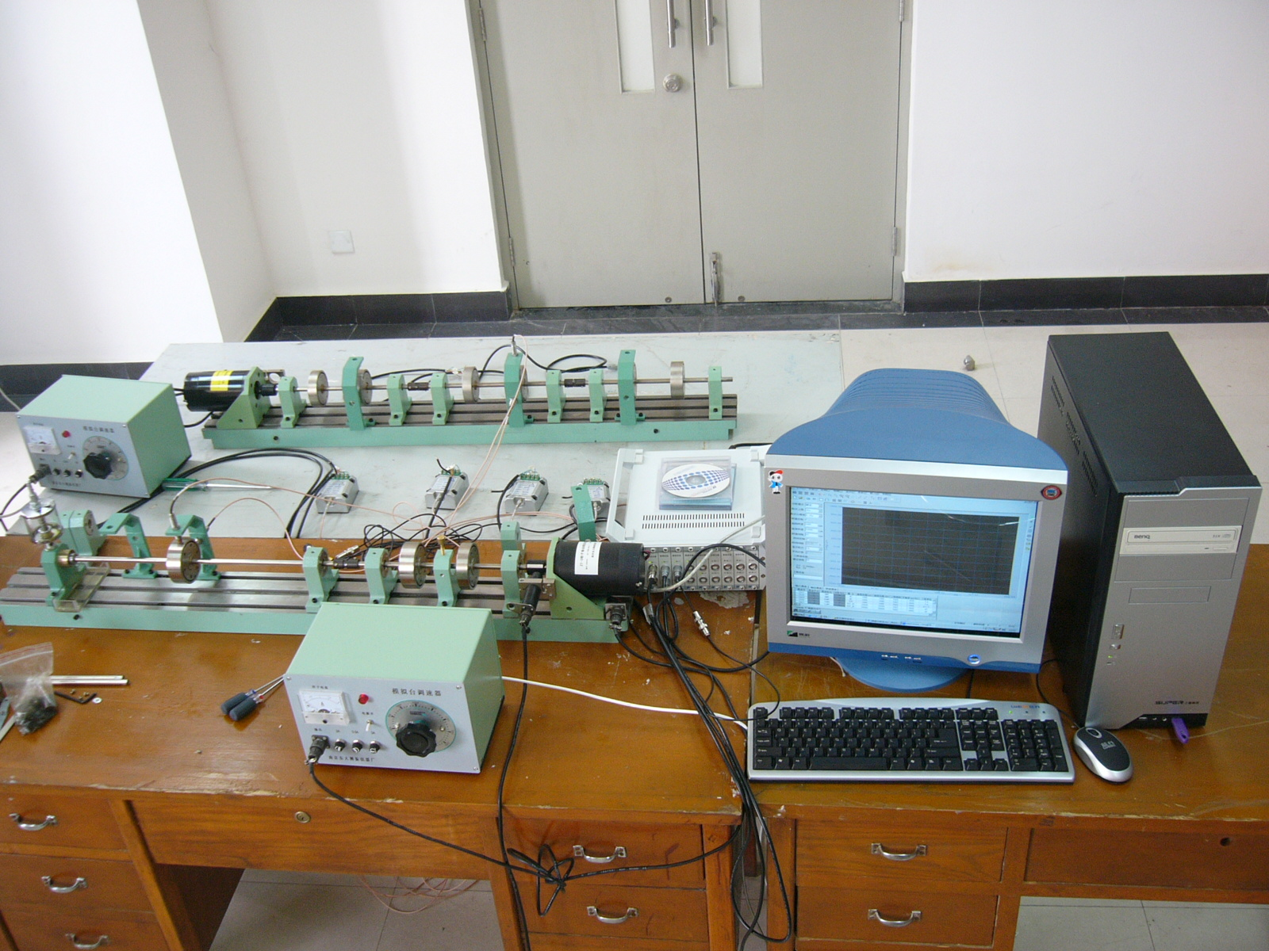
图1实验台

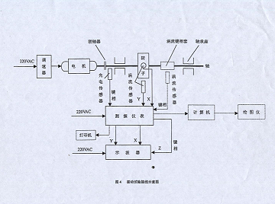
图2原理框图

4.4实验结果分析

4.4.1 不平衡实验
- 不平衡设置方法
为了便于转子动平衡，在每个转子两侧面加工有周向平衡槽。使用标准的M2螺钉和螺母作为平衡配重。每一套螺钉约重0.3克，周向槽侧均有角度刻度、转子质量和平衡配重位置半径R=33，以方便平衡计算.
在转子侧面凹槽内加入3---5个螺钉,螺钉要集中以使转子发生不平衡,加入后拧紧.
.
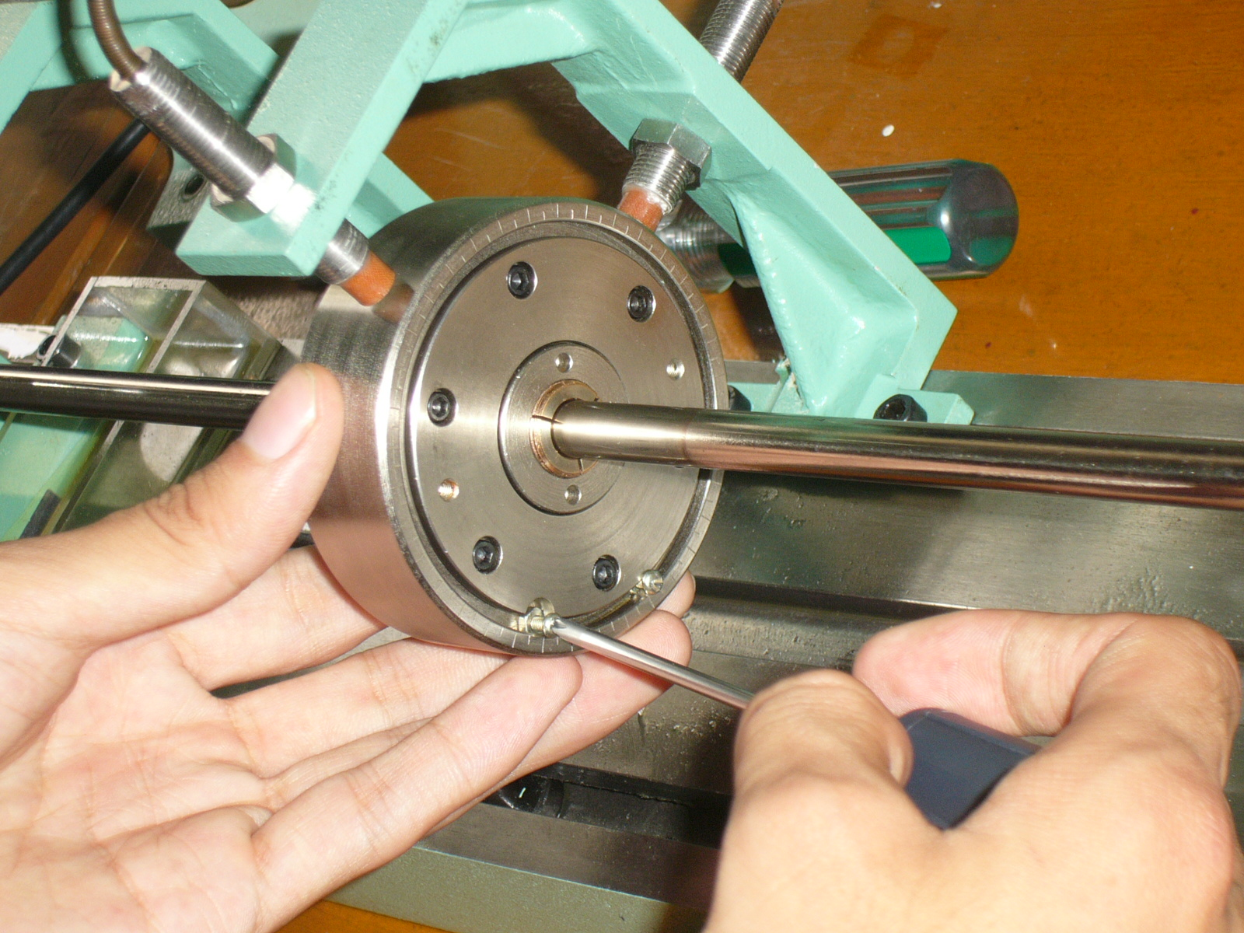
图3不平衡设置方法
- 转子不平衡振动阶次谱
如图3所示不平衡振动的激振频率为单一的旋转频率(即工作频率),而无其他倍频成分..当然所做图中还有微小的高倍阶次,这是由于误差在所难免,同时所用转子不可能完全平衡所导致.

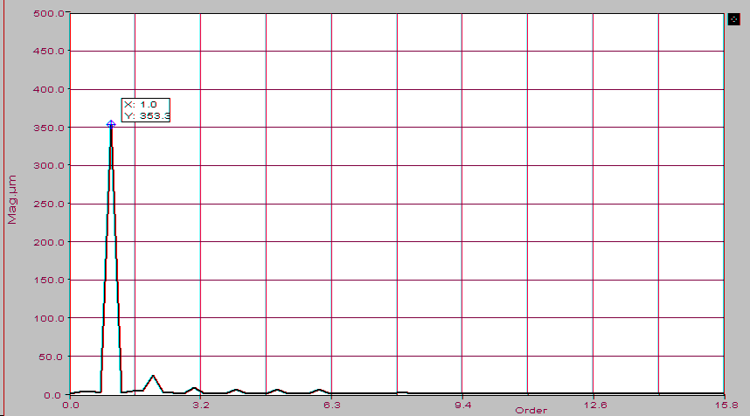
图4转子不平衡实验的阶次谱图
（3）转子不平衡轴心轨迹
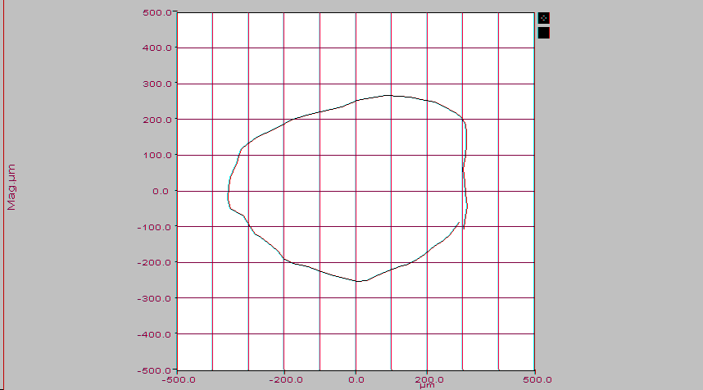
图5转子不平衡实验的轴心轨迹

平衡实验的轴心轨迹如图4所示, 不平衡引起的轴心轨迹理论上应为圆形,但是由于转轴油膜刚度在X,Y方向上的差别,以及其他一些因素的影响，际上是一个椭圆。

4.4.2 不对中实验
- 不对中设置方法
将固定架的螺丝拧开,在固定架下面放入一个或两个垫片，然后拧紧,将使转轴偏移而造成不对中,从而模拟不对中实验.
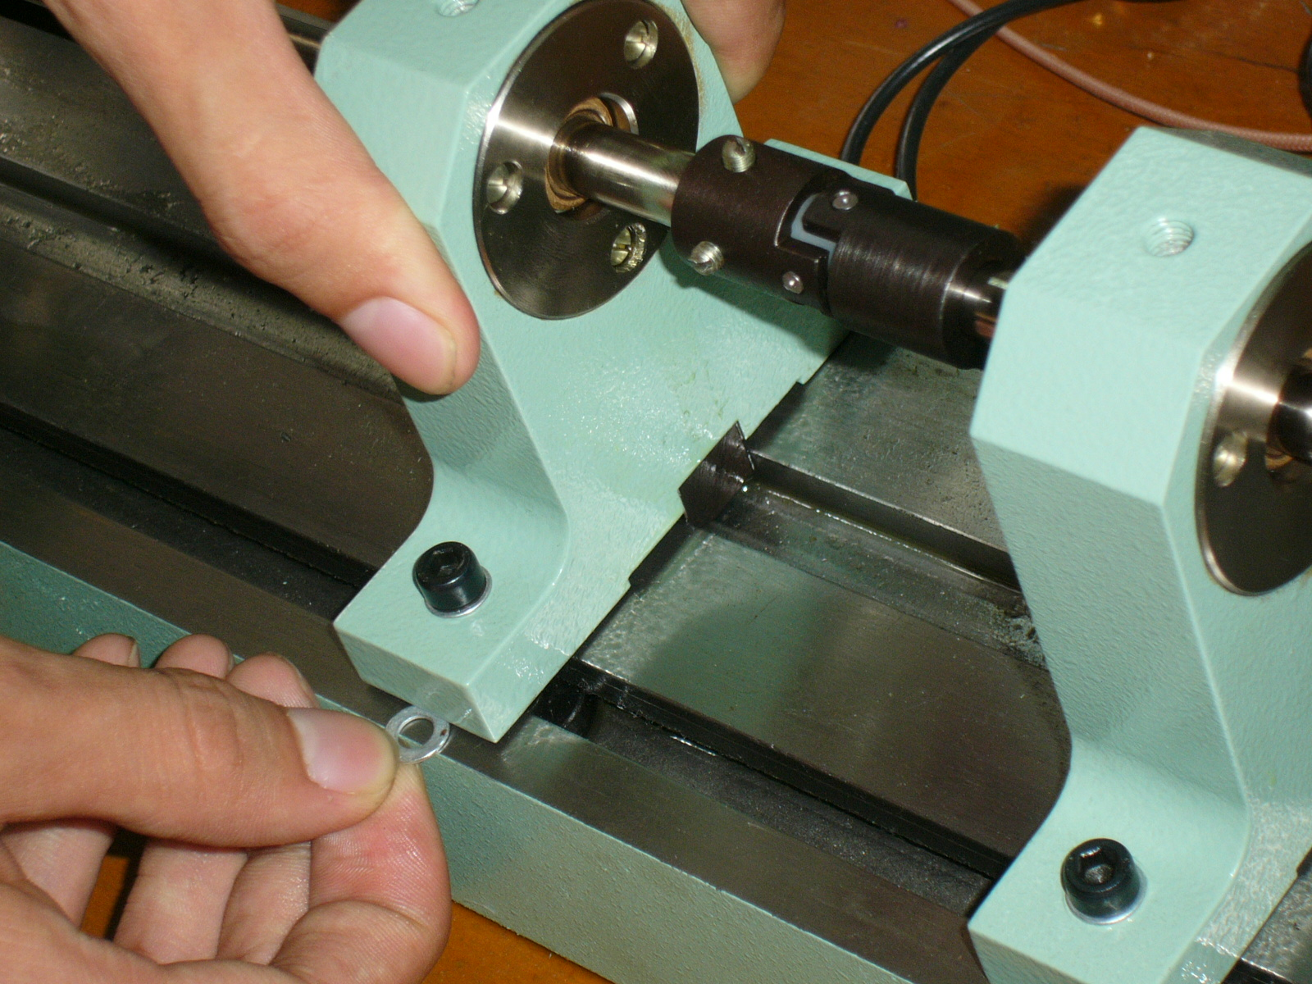
图6不对中设置方法
- 转子不对中振动阶次谱
转子不对中相当于在连轴器端输入某种激励。理论及实验结果表明，对刚性连轴器及齿轮连轴器，其径向激励频率尚伴有高次倍频,从而验证了不对中的故障机理.

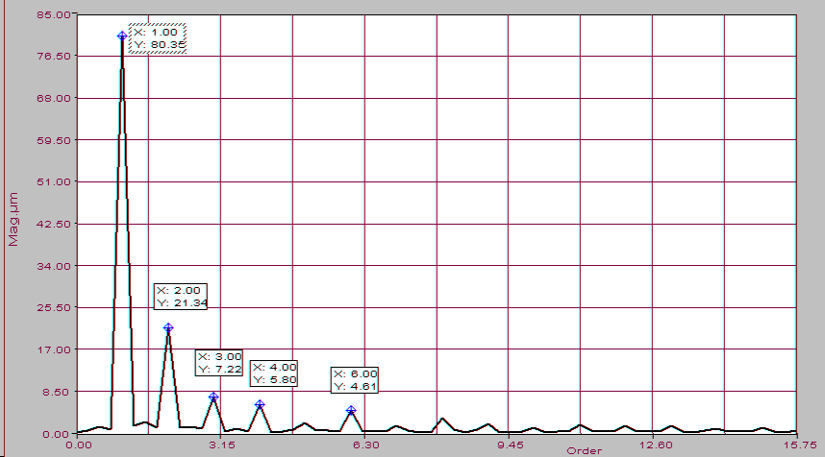
图7转子不对中实验的阶次谱图

（3）转子不对中轴心轨迹

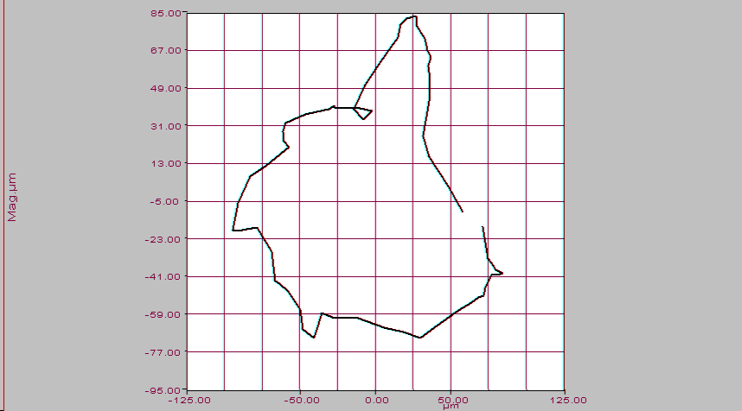 图8转子不对中实验的轴心轨迹
不对中轴心轨迹主要由二倍频,四倍频谐波分量由计算机合成,由于不对中,
轴心轨迹存在缺陷,随着不对中的增大,轨迹将由图中的椭圆型变为香蕉形,最后
变为8字形。

4.4.3 碰摩实验
（1）碰摩设置方法
在转子上面拧上一螺钉，转子高速旋转后将螺钉慢慢靠近转轴,从而造成转子和静止部件摩擦,模拟碰摩实验.
此实验要注意的是实验时间不能过长,避免过久的摩擦对转轴造成破坏,.

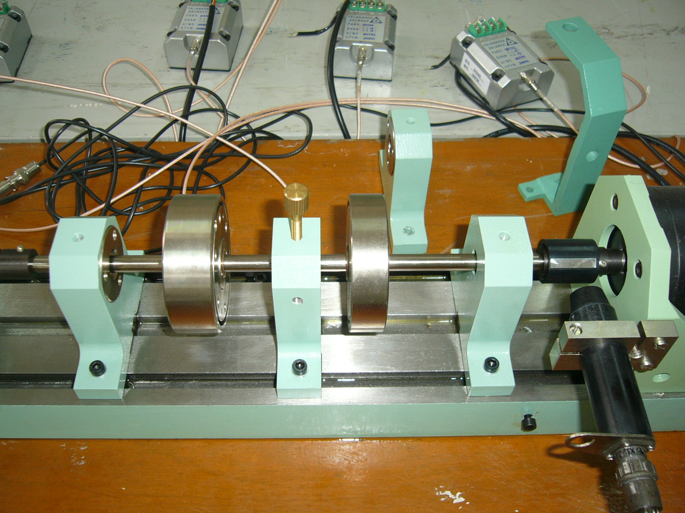
图9碰摩设置方法

- 碰摩振动阶次谱
摩擦振动是非线性的振动,局部摩擦引起的振动频率中包含有2×、3×…一些高次谐波及次谐波振动.在频谱图上出现(1/n)×的次谐波成分，重摩擦时n=2 ,轻摩擦时n=2,3,4…次谐波的范围取决于转子的不平衡状态,在足够高阻尼的转子系统中也可能完全不出现次谐波振动.
在刚发生摩擦接触的情况下,由于转子不平衡或转子弯曲,转子的基频幅值较大，
次谐波中2倍频、3倍频谐波一般并不太大,而且2倍频幅值答应3倍频谐波幅值,随着转子摩擦接触弧的增加,由于摩擦起到附加支撑作用,基频幅值有所下降,2倍频及3倍频谐波幅值由于附加的非线性作用有所增大,这时转子的振动响应中具有振幅很大的次谐波成分..
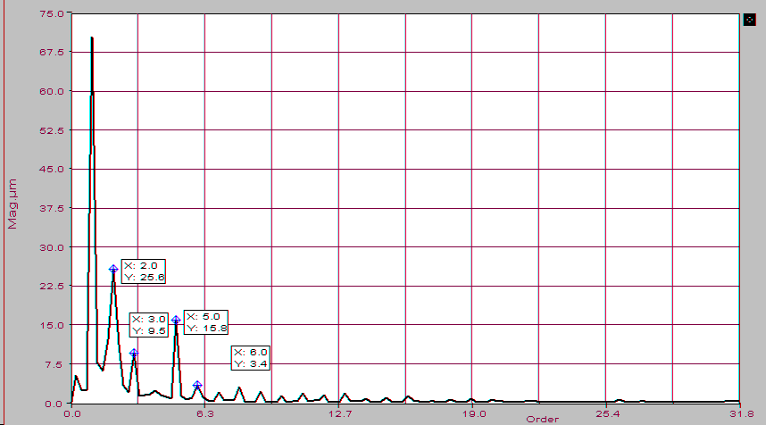
图10转静碰摩实验的阶次谱图

（3）碰摩轴心轨迹
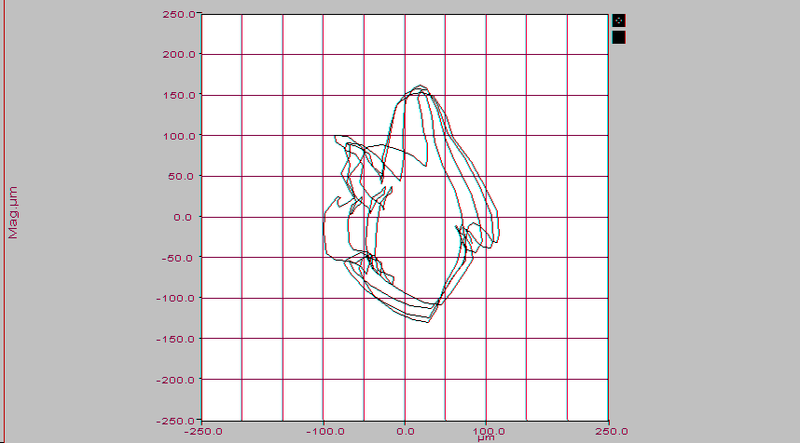
图11转静碰摩实验的轴心轨迹
由于轴颈与静止部件发生大面积干摩擦,转子与静止部件间有很大的摩擦力,
因此转子处于完全失稳状态,从而使转子轴心轨迹变得比较混乱.

4.4.4 油膜涡动实验
- 油膜涡动设置方法
用油枪将油注入油杯中,油经油杯底的小孔缓缓流到转轴上.在转子底座上放一个回收的长方体油槽,使滴下来的油流到油槽中.如图
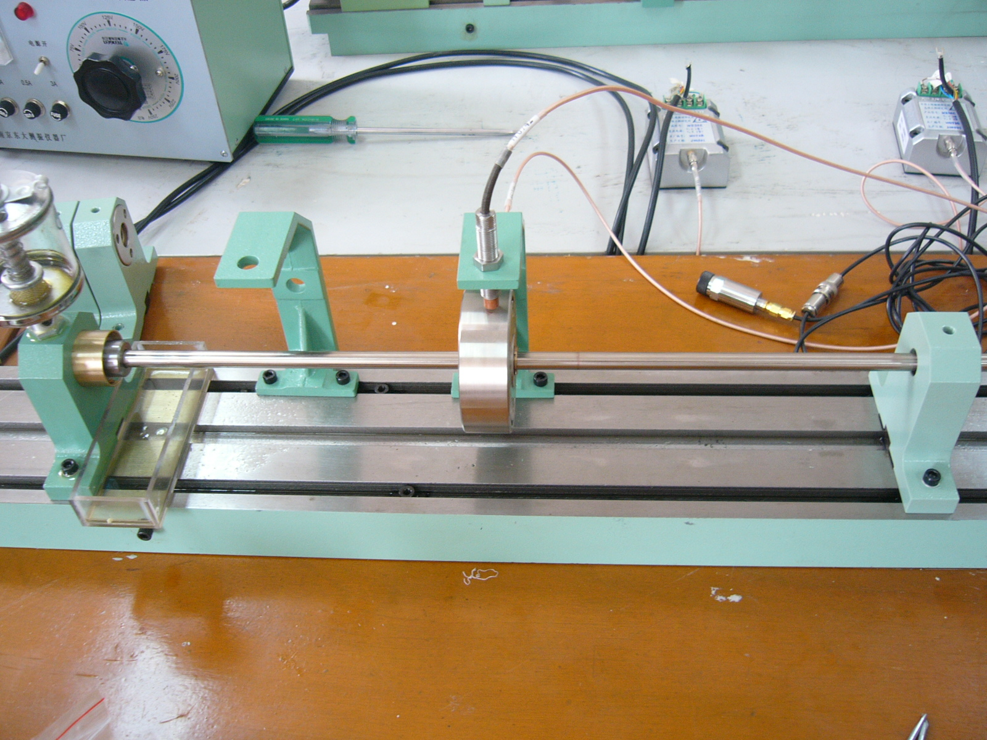
图12油膜涡动设置方法

- 油膜涡动阶次谱
阶次谱主要特征为频谱中的次谐波在半频处有峰值,油膜产生涡动后,随着转速的升高，其涡动频率也不断增加,频谱图中半频谐波的振幅也不断增大,.同时伴有高次谐波. 如果转子转速升高到第一临界转速的2被左右,将产生自激振动,振幅突然增加,振动非常激烈,频谱图中的半频谐波振幅增加到超过基频振幅.
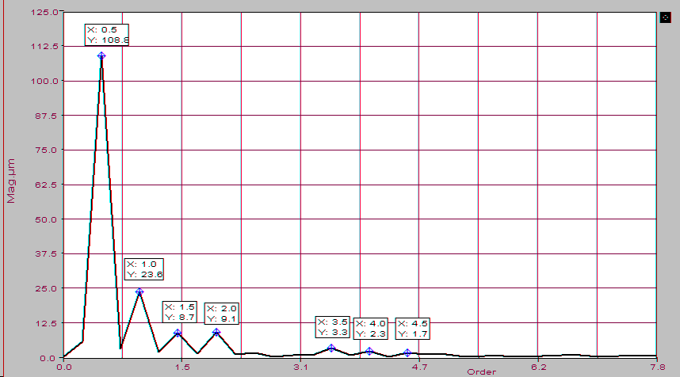
图13油膜涡动_6029_阶次谱

（3）油膜涡动轴心轨迹
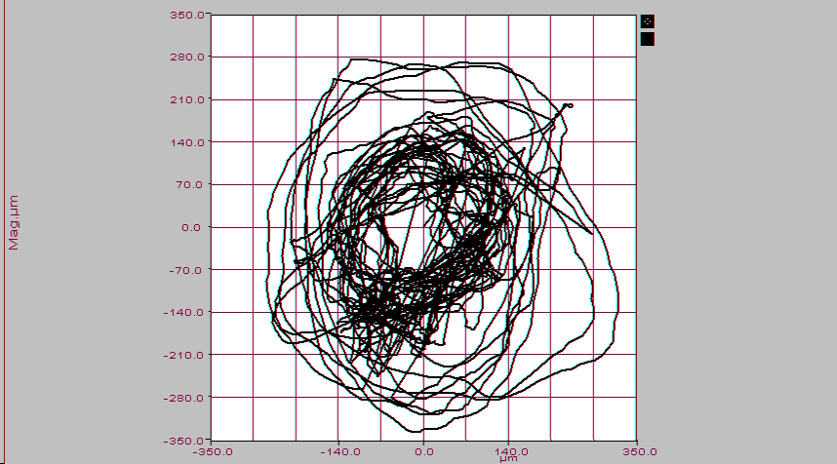
图14油膜涡动_6029_轴心轨迹
油膜涡动轴心轨迹是基频与半频叠加的较为稳定的双椭圆，相位稳定,如果转子转速升高到第一临界转速的2被左右,将产生自激振动,振幅突然增加,振动非常激烈,轴心轨迹突然变成扩散的不规则曲线.

4.4.5 升降速实验
（1）波德图
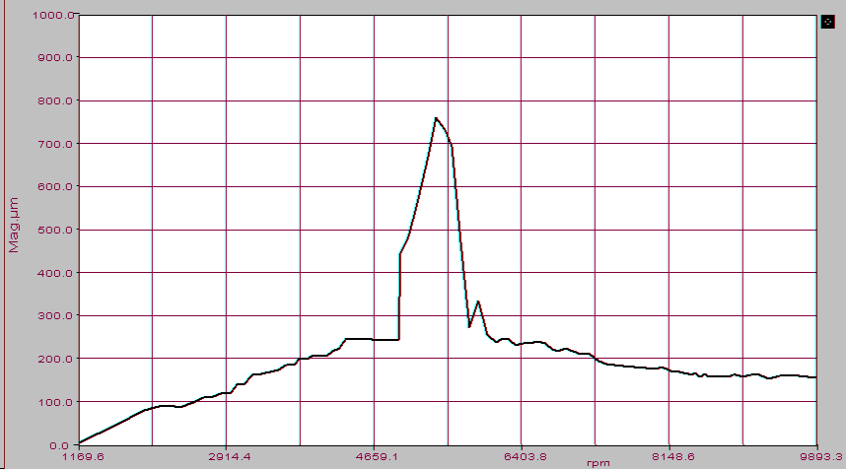图15升降速_波德图_振幅
转速为1000----10000间的波德图如上,在转速为5000左右时达到了共振,此时转子转速和转子的固有频率相同.,相位突变90度。
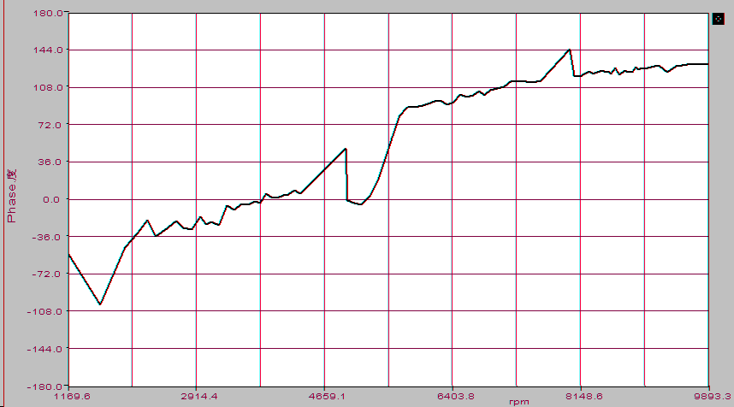
图16升降速_波德图

（2）极坐标
极坐标表示法也叫奈奎斯特图分析法,在转子启动,停止过程中,在每个转速的瞬间,取振动信号的基频分量的幅值为极坐标的模,其基准相位角为幅角而构成极坐标平面上的一个点，随着转速不断的发生变化,由这些点而形成的极坐标曲线.
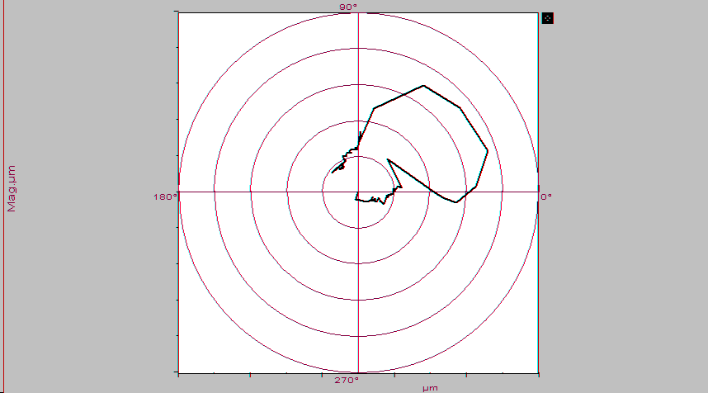
图17升降速_极坐标图
对比极坐标图及相频图,由于基频分量的幅值及相位的变化主要是不平衡作用的结果,因此两图形可用于区分不平衡对系统的影响,两种图形所携带的诊断信息基本相同,只是表现形式有所不同,具体为:
- 图中描述了整个转速变化范围内转子系统对不平衡激励的响应变化情况.
- 根据图中共振峰或最大向径可以确定转子的临界转速.
- 根据共振峰的高度可以导出系统的阻尼值.
- 根据低转速下的幅值和相位可以确定转轴的弯曲程度.
- 坎贝尔图
坎贝尔图,其横坐标为转速纵坐标为频率,斜线为各倍频分量的阶次比，而分量的幅值则用圆圈的大小表示，这种图形与幅值瀑布图提供相同的诊断信息，但是不如瀑布图形象。

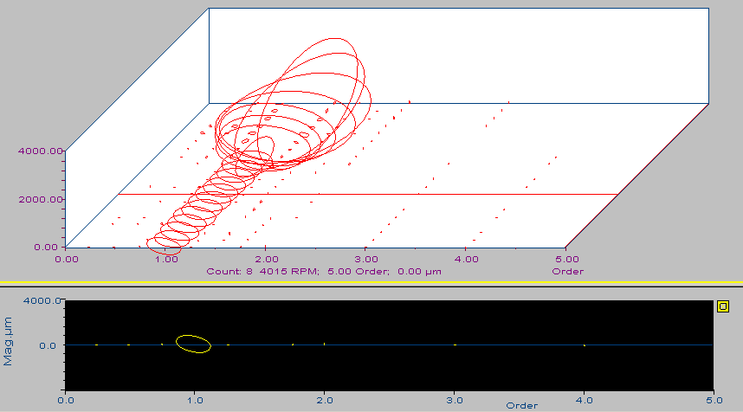
图18升降速_坎贝尔图
（4）三维瀑布图
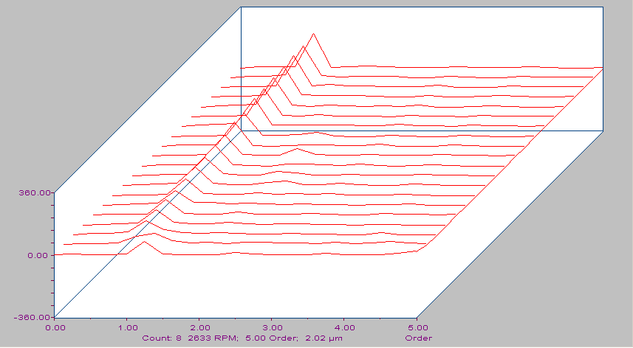
图19升降速_三维瀑布图
瀑布图是将振动信号的功率谱或幅值谱随着转速的变化重叠而成的三维谱图,它是显示各种谐波成分谱图随着转速变化的情况，图中斜线表示各倍频分量谱峰的变化,而垂直线上的谱峰则表示和转速无关的振动,如共振,电源激励等引起的谱峰.
瀑布图坎贝尔图的共同缺点是没有提供相位信息。

结论
本论文着重探讨了转子机械系统的故障机理及信号分析方法。对不平衡、不对中、转静碰摩、油膜涡动及升降速时转子各参数的变化进行了分析。并利用转子实验台及其配套分析软件进行了实验验证。本论文的研究将为通过振动分析进行航空发动机转子系统故障诊断提供重要依据。
当然本论文还有阐述不详尽之处，所做实验数据也有的地方不够理想。恳请各位专家不吝赐教.

致谢
此次毕业设计论文的完成过程使我受益非浅，当然这离不开我的导师陈果老师的悉心教导，陈老师不厌其烦的给我讲解毕业设计过程中所遇到的困难以及实验中所遇到的麻烦，同时陈老师对学问一丝不苟，对学生严格要求的风格更是我学习的榜样。这不仅使我顺利的完成了毕业设计论文,也使我学到了许多平时课堂上所学不到的东西,
另外在收集资料、拟订论文提纲、起草阶段也离不开蔡彬、曹晓波、蒋伟慧等同学的帮助，在此向他们表示感谢。
再次向所有帮助过我的老师同学表示感谢。

参考文献

[1] 关惠玲等，设备故障诊断专家系统原理及实践，北京：机械工业出版社，2000
[2] 韩捷等, 旋转机械故障机理及诊断技术. 北京:机械工业出版社, 1997
[3] 廖伯瑜. 机械故障诊断基础. 北京:冶金工业出版社，2000
[4]黄文虎等,《设备故障诊断原理、技术及应用》,科学出版社,1996
[5]张正松等,《旋转机械振动监测及故障诊断》,机械工业出版社,1991年
[6]丁玉兰等编著《机械设备故障诊断技术》,上海科技文献出版社,1994年
[7]佟德纯编著,《工程信号处理技术及应用》,上海交通大学出版社,1989年
[8]Watanabe K.himmelblau, Default Diagnose in Nonlinear Chemical processing:Theory. Alice J 1983,28:243-250
[9]BerLin Zhang, Fault Diagnostic,Mechanical Industry Publisher,1998
[10]Ruilin Zhang, Fault Diagnosis of rotary machine (in chinese),Mechanical Industry Publisher,1996
[11]Kosko Bart.Differencial Hebbian Learning in Neural Networks for computing ,p.227,1985

